O CATECUMENATO A PARTIR DO RICA

Pe. Luiz Antonio Belini

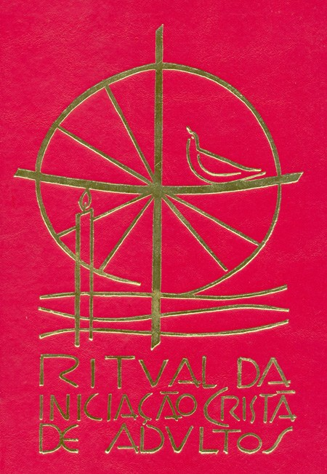

No mês passado escrevi sobre a restauração do catecumenato na África de língua francesa durante o século XIX. Era consequência do empenho missionário e ajudou as Igrejas da Europa a despertarem para a missão no próprio território e também para resgatarem um catecumenato adaptado a sua situação. Os bispos franceses entenderam a França como país de missão e começaram a resgatar o catecumenato a partir de 1940.
Estas experiências exigiram uma tomada de posição oficial da Igreja que antes mesmo de começar o Concílio Vaticano II (1962-1965) publicou, através da então Sagrada Congregação de Ritos, o Decreto de restauração do ritual do batismo por etapas (16 de abril de 1962). Se este texto tinha como valor restaurar a preparação e a celebração do batismo em etapas, inspirando-se no modelo de catecumenato tradicional da Igreja, tinha como limite o fato de simplesmente retomar o velho ritual de batismo de adultos, apenas o dividindo em sete etapas. Em todo caso, abriu a possibilidade de uma verdadeira reforma do ritual. O Concílio acolheu e legitimou esta experiência: a Constituição sobre a Sagrada Liturgia - Sacrosanctum Concilium (SC) - promulgou a restauração do catecumenato de adultos em etapas.

"Restaure-se o catecumenato dos adultos dividido em diversas etapas, introduzindo-se o uso de acordo com o parecer do Ordinário do lugar. Desta maneira, o tempo do catecumenato, estabelecido para a conveniente instrução, poderá ser santificado com os sagrados ritos a serem celebrados em tempos sucessivos" (SC 64).

Em outubro de 1965, teve aprovação um Ritual ad experimentum (para fazer uma primeira experiência). Em 1966 ele foi utilizado em mais ou menos 50 centros de catecumenato espalhados pelo mundo. Os resultados foram examinados em 1968, com novas propostas. Em 1969 se propôs para a aprovação um novo Ritual. Por fim, em 06 de janeiro de 1972 aprova-se o novo Ritual de Iniciação Cristã de Adultos - RICA.

O RICA é o primeiro ritual próprio para adultos que a Igreja produziu desde as grandes transformações que se operaram na iniciação cristã no século V.

É um ritual que não se limita à iniciação sacramental, mas oferece um caminho progressivo de iniciação catecumenal. Recolhe do catecumenato antigo a sua essência e procura aplicá-la aos nossos dias. Não é um ritual pensado apenas no âmbito litúrgico, nem mesmo catequético, mas um projeto de Igreja que evangeliza. E, neste sentido, traz uma inestimável riqueza litúrgica, catequética e teológica. Espelha a Igreja como foi pensada pelo Concílio no documento Lumen Gentium, principalmente. Envolve a todos. Recupera a mediação da comunidade eclesial, superando a administração privada dos sacramentos e desvinculada da eucaristia; bem como o descomprometimento de quem o recebe para com a vida de fé e da comunidade eclesial.

"Sobretudo depois do Vaticano II se ampliou a consciência de uma necessidade de renovar o catecumenato, não só como preparação ao batismo, senão também como elemento decisivo para a verdade e autentificação da fé dos já batizados e da vida da comunidade cristã" (Dionisio Borobio)

O RICA responde a quatro anseios colocados pelo Concílio. Expressar com clareza a significação dos ritos e símbolos, "as coisas santas", para que "o povo cristão possa compreendê-las facilmente, na medida do possível, e também participar plena e ativamente da celebração comunitária", as adaptando ou mesmo modificando no que for necessário, "pois a Liturgia consta de uma parte imutável, divinamente instituída, e de partes suscetíveis de mudança" (SC 21).
Ao tratar do catecumenato como processo de iniciação cristã, lembramos constantemente que não partimos do nada. Há uma longa história e com momentos inspiradores. Vale aqui o que se recomendava frente a todos os ritos legitimamente reconhecidos pela Igreja: "os quer defender e de todos os modos favorecer e deseja que, onde for necessário, sejam cuidadosa e integralmente revistos, conforme o espírito da sã tradição e se lhes dê novo vigor em vista das atuais condições e necessidades" (SC 4).
Possibilitar ao longo do processo catecumenal a harmonia entre a ação de Deus significada pelos ritos e o progresso do catecúmeno na conversão e na fé: "para que se obtenha esta plena eficácia, é mister que os fiéis se acerquem da Sagrada Liturgia com disposições de reta intenção, sintonizem a sua alma com as palavras e cooperem com a graça do alto, a fim de que não a recebam em vão"; por isso, os pastores devem cuidar para que os fiéis participem das celebrações "com conhecimento de causa, ativa e frutuosamente" (SC 11).
E, por fim, oferecer um modelo de iniciação que possibilite adaptações necessárias para uma verdadeira inculturação da fé: "nas missões, além do que existe na tradição cristã, seja também lícito admitir os elementos de iniciação que se encontrem em cada povo, na medida em que possam ser acomodados ao rito cristão..." (SC 65). Essas adaptações são responsabilidade primeira de cada Conferência Episcopal.

O RICA tem por objetivo apresentar a maneira como a Igreja acolhe e inicia os que pedem para ser cristãos

Embora o RICA seja resultado de um enorme esforço e urgência, os documentos e a pastoral da Igreja nas décadas seguintes não insistiram nele com a mesma prioridade.
O Brasil foi um dos primeiros países a traduzir e publicar o RICA, 02 de outubro de 1973, por ordem do então presidente da CNBB, dom Aloísio Lorscheider. Não obstante, somente nos últimos anos tem-se de fato dado atenção a ele e ao processo catecumenal. O que nos leva imediatamente à pergunta: por que demoramos tanto tempo para pôr em prática o RICA como modelo privilegiado de iniciação cristã?
A resposta certamente não é simples. Na América Latina como um todo, embora com situações muito peculiares entre seus povos, teve uma recepção lenta e reduzida. Os grandes documentos que orientaram a vida da Igreja Latino-americana neste período, resultado das Conferências de Medellín, Puebla e Santo Domingo, embora insistam no tema da evangelização, da catequese permanente ou de itinerário continuado, não o fazem de forma explícita e ampla a respeito do catecumenato propriamente dito.
Segundo o teólogo espanhol Dionisio Borobio, estudioso da iniciação cristã, entre nós os grupos de reflexão, as pequenas comunidades, as CEBs, “cumpriram de fato as funções de um verdadeiro catecumenato”. E escrevendo sobre a passagem da recepção teórica para a recepção real do catecumenato na Espanha, ele aponta a sua influência sobre o território europeu: “Uma das características do catecumenato na Espanha é que vai unido ao fenômeno das ‘comunidades’, que proliferam dentro de uma grande variedade suscitada depois do Vaticano II, e de forma especial a impulsos das ‘comunidades de base’, surgidas na América Latina e com inspiração na teologia da libertação” (Dionisio Borobio).
Estando certa a análise deste teólogo, podemos pensar que o esfriamento dos grupos de reflexão, das CEBs e outros tipos de comunidades eclesiais similares, que faziam as vezes do catecumenato, juntamente com a ampliação da consciência e urgência de sairmos de uma pastoral de manutenção para uma pastoral de evangelização, possibilitaram, na última década sobretudo, o redescobrimento do catecumenato como processo seja de iniciação dos ainda não batizados seja de evangelização dos que já receberam os sacramentos mas não foram devidamente evangelizados. Como o catecumenato não deveria ser um evento isolado, mas estar situado num modelo eclesial que se renova por inteiro, tem-se a necessidade de uma revitalização da própria comunidade paroquial, proposta como uma comunidade de comunidades.

“No Brasil, estamos assistindo a um crescente movimento de recuperação do RICA. Contudo, nos deparamos com o desafio de não poder aplicá-lo na íntegra, devido à grande diversidade pastoral e eclesial de nosso país. Nós, os bispos, decidimos, então, pelo aproveitamento dos aspectos mais importantes do catecumenato tal como previsto pelo RICA” (CNBB, Doc. 107, n.6)

